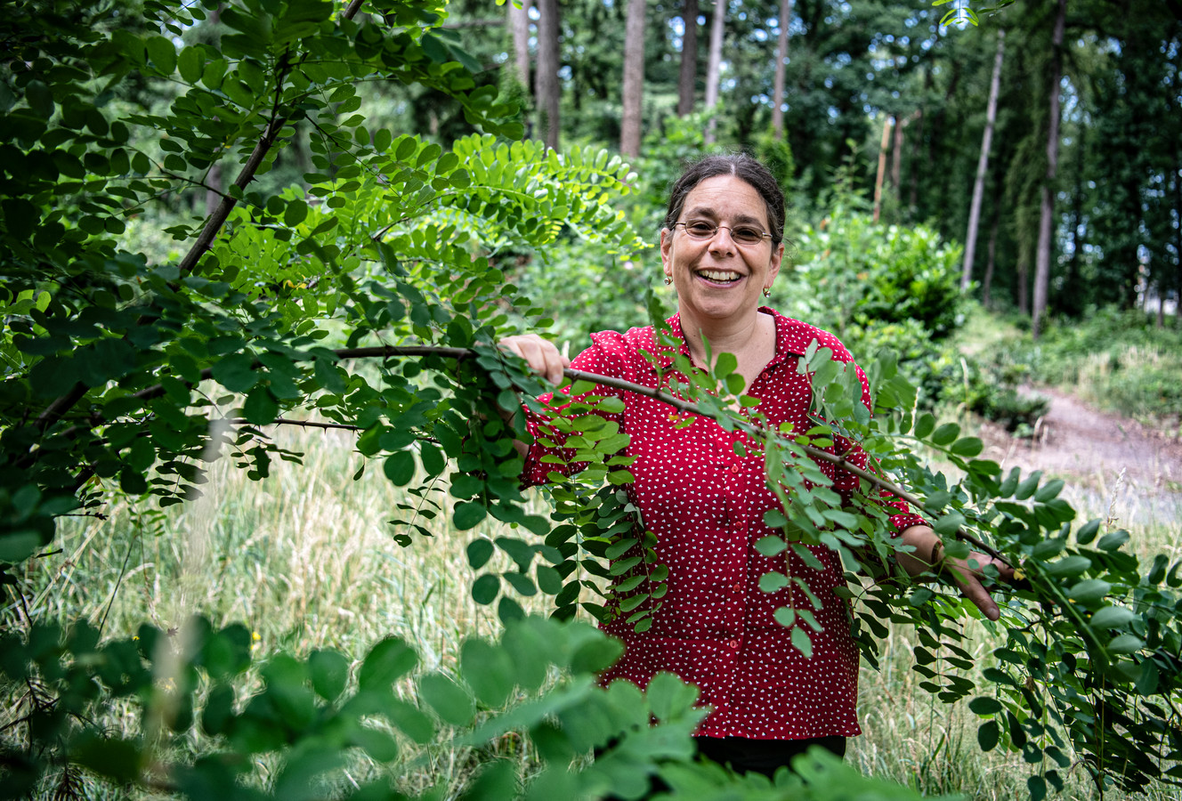

‘De toekomst is ook aan het Frans, niet alleen aan het Engels’

**ZOMERUNIVERSITEIT De Franse taal staat onder druk, het aantal eerstejaarsstudenten aan de universiteit daalt schrikbarend. Alicia Montoya, hoogleraar Franse taal en Letterkunde aan de Radboud Universiteit, luidt de noodklok.**

**Bob van Huet <**10-07-22, 09:00

Ooit spraken we hier toch heel behoorlijk Frans, in ieder geval in gegoede kringen. Geleidelijk werd het Engels de dominante buitenlandse taal en voor een veel breder publiek. Spaans en Chinees zijn nu ook in opmars.

Maar o-la-la, dat prachtige Frans, gaat het naar de gallemiezen? Is de taal van Voltaire nu echt passé in de Pays-Bas? Matthijs van Nieuwkerk en Rob Kemps verrasten met hun veelbekeken programma Chansons dat ook de Franse taal weer even in de schijnwerpers zette. Maar kijk naar het aantal eerstejaarsstudenten Frans aan de universiteiten (deze jaargang nog maar honderd in heel Nederland, was dertig jaar geleden tien keer zoveel) en de teloorgang is duidelijk.

Zeg tegen Alicia Montoya, hoogleraar Franse taal en Letterkunde aan de Radboud Universiteit en tevens directeur van het Kenniscentrum Frankrijk-Nederland, dat ze aan een dood paard trekt en ze gaat vurig steigeren. De Amerikaanse van Mexicaanse komaf is een gepassioneerd pleitbezorger van ‘le français’. Juist nu is het tijd het Frans te omarmen, denkt ze.

**Paspoort Alicia Montoya**

Hoogleraar Thea Hilhorst van de Erasmus Universiteit. Zij onderzocht hoe samenlevingen blijven functioneren in oorlog en andere crisissituaties.

* Alicia Montoya (50) is hoogleraar Franse taal en Letterkunde aan de Radboud Universiteit en tevens directeur van het Kenniscentrum Frankrijk-Nederland.

Zij promoveerde in 2005 aan de Universiteit Leiden op de Franse toneelschrijfster Marie-Anne Barbier.

*  Montoya is gespecialiseerd in de Franse Verlichting en de invloed daarvan in Europa.

In 2017 won Montoya een Ammodo Award van de Koninklijke Nederlandse Akademie van Wetenschappen (KNAW).

* Montoya is getrouwd en heeft twee kinderen (‘die niet Frans studeren’).

**U voert een bewonderenswaardige strijd, maar de toekomst is toch aan het Engels?**

,,Nee, dat is juist niet zo. Je hebt twee wereldtalen: Engels en Frans. Daarnaast is er een aantal werelddeel-talen, grote talen maar die hoofdzakelijk in een bepaald deel van de wereld worden gesproken: Spaans en Chinees. Het Frans is − net als het Engels − een taal die voornamelijk door tweedetaalsprekers wordt gesproken, omdat het een communicatietaal is. Vooral in Afrika, maar eigenlijk op alle continenten. Nederland beseft niet dat er op dit moment Frans wordt gesproken op plekken in de wereld waar juist heel spannende dingen gebeuren.”

**Waar dan?**

,,In Afrika. Over dertig jaar is een op de vijf wereldburgers Afrikaan. Veel Afrikaanse landen spreken Frans. De Chinezen weten dat heel goed, die zijn niet stom. In China zijn de docenten Frans momenteel niet aan te slepen, omdat China beseft dat kennis van het Frans helpt als je contracten in Afrika wilt afsluiten over bijvoorbeeld grondstoffen. De Chinezen zijn ons echt voor. Maar het gaat verder dan dat.”

**Want?**

,,Kijk bijvoorbeeld naar wat er nu rond Oekraïne speelt. Het Westen veroordeelt Rusland, maar veel Afrikaanse landen gaan helemaal niet mee in onze Westerse kijk op die oorlog. Ze delen eerder de Russische en Chinese visie. Waarom? Het is in hun belang omdat die landen inzetten op Afrika. Het heeft dus ook nog eens geopolitieke gevolgen als je de Franse taal verwaarloost.”

**Hebben we ons te veel gefocust op het Engels?**

,,Ja, en op het ministerie van Buitenlandse Zaken in Den Haag begrijpen ze dat heel goed. Daar zitten ze met hun handen in het haar: hoe kunnen we die relatie met Frankrijk en de Franstalige wereld weer aanknopen? Het Verenigd Koninkrijk was altijd onze grote partner binnen Europa. Maar goed, die zijn nu dus weggevallen door Brexit. Engeland was ook onze toegangspoort naar de VS. Maar kijk wat daar allemaal gebeurt? Is Amerika nog steeds een betrouwbare partner? Daar kun je je vragen over stellen, zeker na Trump.”

Oké, we zijn dus een boot aan het missen. Even een zijsprongetje, dat een influencer als Matthijs van Nieuwkerk zich met zijn programma over chansons zo afficheert als francofiel, help dat nog een beetje?

,,Daar ben ik natuurlijk heel blij mee. Omdat hij op een positieve manier de Franse cultuur op de kaart zet. Want we moeten uitkijken voor een negatief verhaal dat vanuit Amerika de wereld is ingewaaid en dat wil dat Frankrijk niets nieuws meer te bieden heeft. Dat is helemaal niet waar, maar dat hoor je wel.”

**Waar is Frankrijk dan vernieuwend?**

,,Kijk naar de Franse rappers van nu, Zebda of MHD, die maken moderne poëzie die ver buiten Frankrijk aanspreekt. Of neem intellectuelen als Thomas Piketty die ons hard laat denken over de ongelijkheid in de wereld. Denk aan een jonge schrijver als Edouard Louis die trekt volle zalen in Nederland en dan met name jonge mensen. Hij schrijft over ongelijkheid, over het opgroeien als homo in een Noord-Frans arbeidersmilieu. Hoe ontzettend hard dat is. Dat zijn fantastische boeken die heel veel jongeren aanspreken. Er komt genoeg uit Frankrijk, ook van extreemrechts. Die omvolkingstheorie bijvoorbeeld, dat is Renaud Camus, ook weer een Franse schrijver. Intellectueel komt er veel uit Frankrijk. Maar tekenend is dat iemand als Piketty in Nederland pas bekend wordt nadat een Amerikaanse econoom, Thomas Friedman, een lovend stuk over hem heeft geschreven in The New York Times. Via Amerika worden wij over Frankrijk geïnformeerd. Te zot voor woorden. Frankrijk is bijna ons buurland.”

**Toch kiezen middelbare scholieren vaak liever niet voor Frans, omdat je er weinig aan hebt. Andere vakken bieden later meer kansen, hoor je vaak.**

(Fel) ,,De werkelijkheid van nu is dat het Frans niet de taal is van Frankrijk alleen. De op een na grootste Franstalige stad van de wereld is − na Parijs − Kinshasa, de hoofdstad van de Democratische Republiek Congo. Dat moet wel duidelijk zijn. En wat zijn onze grote zorgen: klimaatverandering, oorlog, migratiestromen. Geen zaken die alleen met een technisch oplossing beter worden, denk ik. Het gaat bij al die problemen met name ook om communicatie met andere delen van de wereld en dat is wat wij onze studenten leren, met een beetje idealisme erbij. De wereld een beetje beter achterlaten. Daar kan Frans zeker bij helpen. We hebben niet veel studenten, maar ik voel gedrevenheid en hoop. Het is een genot met de nieuwe generatie te mogen werken.”

**Waar is het misgegaan in het onderwijs?**

,,Drie dingen werken tegen ons. Het Frans wordt allereerst geassocieerd met elites. Het was lange tijd een elite-taal en Nederlanders willen eigenlijk niet zoveel meer met elites. Ten tweede is het voor velen iets buitenlands, die Franse taal. Minder vertrouwd dan het Engels en op dit moment wil Nederland niet zoveel van het buitenland weten. Tenslotte wordt het Frans door veel mensen geassocieerd met onderwijs. Het wordt dus als een schooltaal gezien en daarin zit ook een afkeer.”

**Waarom zouden we hier de Nederlandse expertise houden voor de Franse taal. We kunnen toch gewoon al onze studenten naar Frankrijk sturen?**

,,Dat zou pas echt stom zijn. Die Nederlandse expertise is juist dat wij een unieke plek hebben tussen twee werelden. We weten heel erg goed wat er speelt in de angelsaksische wereld. wij weten heel goed wat er in Europa speelt met Duitsland als onze grote buur. Wij hebben bij uitstek altijd een bemiddelende rol gespeeld. Daarin speelde het Frans een belangrijke rol. We spraken de taal en konden bemiddelen en dat verliezen we nu. We hebben ons te veel gefocust op een deel van het verhaal, het Amerikaanse. En nu beseffen we dat we eigenlijk meer naar onszelf moeten kijken.”

**Wat zou u als eerste willen veranderen?**

,,Dit zal controversieel klinken vanwege alle gevestigde belangen, maar misschien moeten er minder scholen komen waar Frans wordt gegeven. Minder, maar wel met beter onderwijs en serieus de diepte in. Echt kennismaken met de cultuur en echt in het Frans leren communiceren. Niet alleen zorgen dat scholieren goed kunnen gokken in het multiplechoice examen Frans. Dus echte verdieping. Kortom, we moeten onze wereldblik verbreden.”